

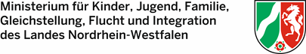
Bitte halten Sie sich im Wartebereich auf.
Please stay in the waiting area.
Veuillez rester dans la zone d´ attente.
Lütfen bekleme odasında kalınız.
Proszę czekać w poczekalni.
يرجى البقاء في غرفة الانتظار
Пожалуйста оставайтесь в зоне ожидания.
لطفا در بخش انتظار بمانید
请您在等候区等候.
Залишайтеся, будь ласка, в зоні очікування.

Erstellt durch: Gefördert durch:

